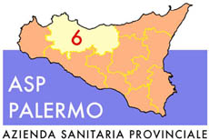
Sede legale: Via G. Cusmano, 24 – 90141 PALERMO
C.F. e P. I.V.A.: 05841760829
DIPARTIMENTO PROVVEDITORATO E TECNICO
CHIARIMENTO
OGGETTO : Procedura aperta per l’affidamento a soggetti del terzo settore di servizio di punti unici di accesso (PUA).

DOMANDA:
In riferimento al bando di gara per l’affidamento a soggetti del terzo settore di un servizio per incrementare i punti PUA sul territorio dell’Azienda CIG: 5654791128, si chiede di comunicare il responsabile del trattamento dei dati, così come indicato nella dichiarazione del trattamento dei dati personali allegato al modello b.

RISPOSTA:
Il responsabile del trattamento dei dati è il Responsabile del procedimento.

Il Direttore del Dipartimento
Provveditorato e Tecnico
Avv. Fabio Damiani

